**Коммерческое предложение 18.11.2024**

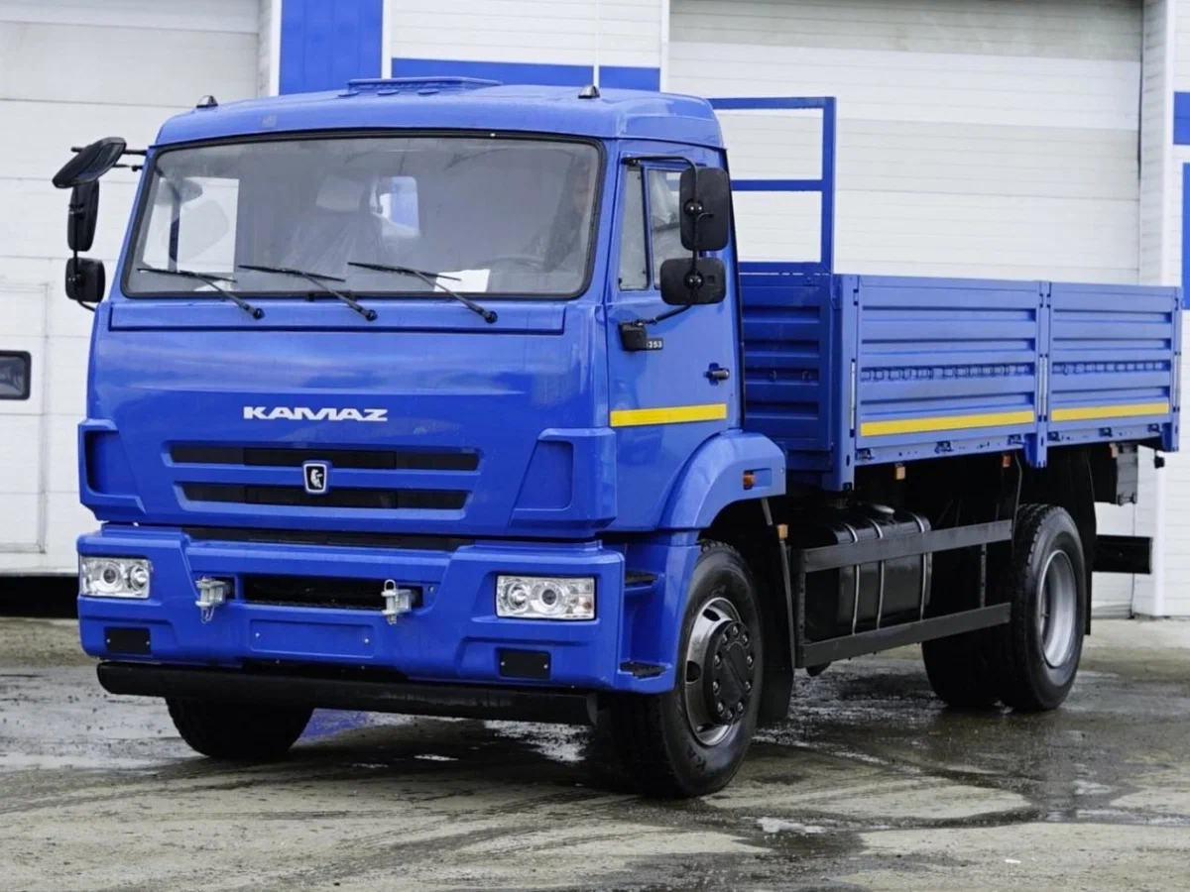

Фото для образца.

|  |  |  |  |
| --- | --- | --- | --- |
| **Модель** | **Комплектация** | **Цена в руб. c НДС** | **Год выпуска** |
| **КАМАЗ**  43253-8010-69(G5)  **Борт** | МКБ, дв. КАМАЗ 667.513-250 (Е-5), система нейтрализ. ОГ, ТНВД BOSCH, внутр. размеры платформы 5162х2470х730 мм, аэродинамич.козырек, ДЗК, боковая защита, нижний пояс рестайлинг-2, тахограф российского стандарта с блоком СКЗИ, УВЭОС бак 350л.  10.00R20 11.00R20 11R22,5 | **5 100 000** | **2024** |

*Все автомобили прошли предпродажную подготовку.*

1. *Гарантийные условия:* ***2 года либо 150 000км пробега.***
2. *Условия поставки****: март***

*Местонахождение склада отгрузки:* ***Ярославль***

1. *Условия оплаты:* ***100% оплата***